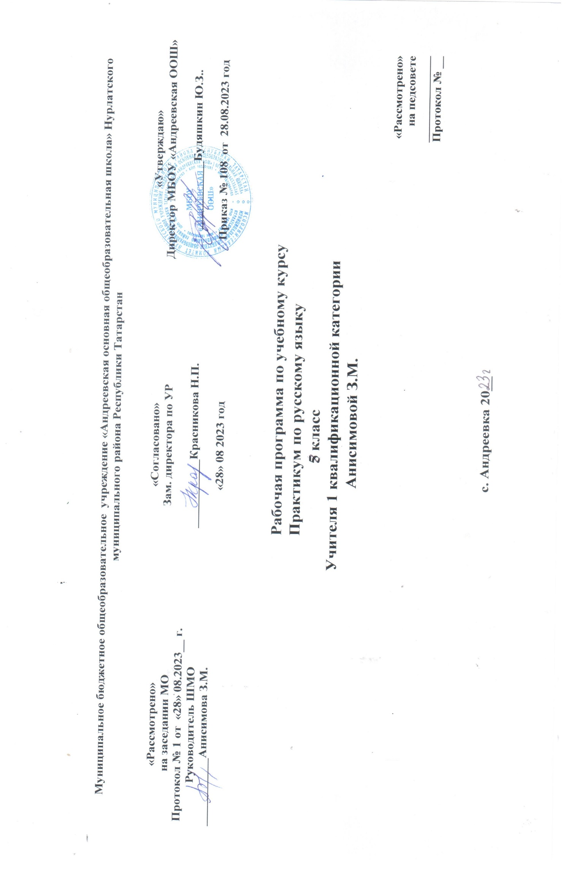Программа курса по русскому языку для обучающихся

8-го класса "Трудны вопросы русского языка в 8-м классе"

Пояснительная записка
Рабочая программа курса по русскому языку для 8 класса разработана в соответствии с федеральным Законом «Об образовании в Российской Федерации» № 273 от 29.12.2012 г.
Данный курс предназначен для обучающихся 8 класса, которым предстоит сдавать экзамен по русскому языку в формате ОГЭ. Программа составлена на основе Федерального компонента государственного стандарта, рассчитана на 34 часа (1час в неделю).
Курс поможет обучающимся комплексно использовать знания по орфографии, синтаксису, пунктуации, овладеть навыками речи, научит избежать грамматических и речевых ошибок, построить высказывания с соблюдением норм, составить тексты и сообщения, отредактировать их.
Программа опирается на те знания, умения и навыки, которые были получены школьниками в процессе изучения базового курса русского языка.

Цель изучения курса
Данный курс направлен на обеспечение качественной подготовки обучающихся по предмету на основе обобщения и систематизации знаний и совершенствования различного вида компетенций по текстоведению, имеющих важнейшее значение для формирования коммуникативной личности; на помощь учащимся разобраться в трудных вопросах орфографии и пунктуации, систематизации знаний по этим разделам, отработке шагов и звеньев для решения конкретной орфографической или пунктуационной задачи в целом, подготовке учащихся к успешному прохождению государственной итоговой аттестации.

Задачи изучения курса
Основные образовательные задачи курса:
- расширить знания по русскому языку, предусматривающие формирование устойчивого интереса к предмету;
- повысить уровень логического мышления обучающихся;
- создать условия для формирования языковой компетенции ;
- восполнить пробелы по указанным выше разделам лингвистики;
- выработать навык комплексного анализа текста;
- совершенствовать навыки работы над изложением.
Развивающие задачи курса:
- развивать умение применять алгоритм решения орфографической и пунктуационной задачи;
- способствовать развитию речи обучающихся;
- совершенствовать навык работы с книгой (учебником, словарем, справочной литературой);
- способствовать эффективной подготовке учащихся к итоговой аттестации по русскому языку.
Воспитательные задачи курса:
- формировать ключевые компетенции;
- повышать интерес к гуманитарному образованию;
- воспитывать грамотного гражданина РФ.
По окончании курса обучающиеся должны знать:
- принципы русской орфографии и пунктуации;
- основные орфографические и пунктуационные правила, ранее представлявшие определенную трудность;
- алгоритм написания сжатого изложения.
По окончании курса обучающиеся должны уметь:
- использовать основные приемы информационной переработки текста;
- оценивать письменные высказывания с точки зрения языкового оформления;
- использовать основные словари, справочники, необходимые для совершенствования орфографической и пунктуационной грамотности;
- применять теоретические знания по разделам «Орфография» и «Пунктуация» на практике;
- применять алгоритм написания сжатого изложения;
- уметь работать с текстами ОГЭ по русскому языку;
- грамотно, свободно и эстетично излагать свои мысли в устной и письменной формах;
- владеть предметными компетенциями (языковой, лингвистической, культуроведческой).
Основные формы организации занятий - семинары и практические занятия. Формами контроля за достижениями учащихся служат самостоятельно подготовленные сообщения, презентации, письменные работы и тесты в формате ОГЭ.

Планируемые результаты
Главным результатом освоения курса является готовность обучающихся к участию в ОГЭ. К концу данного курса учащиеся обобщают и закрепляют лексико-грамматический материал и отрабатывают определенные умения и навыки по всем разделам.
Личностные: развитие любви и уважения к Отечеству, его языку и культуре; понимание роли слова, русского языка в формировании и выражении мыслей и чувств, самовыражения и развития творческих способностей; формирование коммуникативной компетентности в общении и сотрудничестве со сверстниками, детьми старшего и младшего возраста, взрослыми в процессе образовательной, общественно полезной, учебно-исследовательской, творческой и других видов деятельности;

Регулятивные универсальные учебные действия
Ученик 8 класса научится:
- целеполаганию, включая постановку новых целей, преобразование практической задачи в познавательную;
- самостоятельно анализировать условия достижения цели на основе учёта выделенных учителем ориентиров действия в новом учебном материале;
- планировать пути достижения целей;
- уметь самостоятельно контролировать своё время и управлять им;
- адекватно самостоятельно оценивать правильность выполнения действия и вносить необходимые коррективы в исполнение как в конце действия, так и по ходу его реализации;
Ученик 8 класса получит возможность научиться:
- самостоятельно ставить новые учебные цели и задачи;
- строить жизненные планы во временной перспективе;
- при планировании достижения целей самостоятельно и адекватно учитывать условия и средства их достижения;
- осуществлять познавательную рефлексию в отношении действий по решению учебных и познавательных задач;
- адекватно оценивать объективную трудность как меру фактического или предполагаемого расхода ресурсов на решение задачи;
- адекватно оценивать свои возможности достижения цели определённой сложности в различных сферах самостоятельной деятельности;

Коммуникативные универсальные учебные действия
Ученик 8 класса научится:
- учитывать разные мнения и стремиться к координации различных позиций в сотрудничестве;
- устанавливать и сравнивать разные точки зрения, прежде чем принимать решения и делать выбор;
- аргументировать свою точку зрения, спорить и отстаивать свою позицию не враждебным для оппонентов образом;
- задавать вопросы, необходимые для организации собственной деятельности и сотрудничества с партнёром;
- осуществлять взаимный контроль и оказывать в сотрудничестве необходимую взаимопомощь;
- работать в группе - устанавливать рабочие отношения, эффективно сотрудничать и способствовать продуктивной кооперации; интегрироваться в группу сверстников и строить продуктивное взаимодействие со сверстниками и взрослыми;
Ученик 8 класса получит возможность научиться:
- учитывать и координировать отличные от собственной позиции других людей, в сотрудничестве;
- учитывать разные мнения и интересы и обосновывать собственную позицию;
- понимать относительность мнений и подходов к решению проблемы;

Познавательные универсальные учебные действия
Ученик 8 класса научится:
- осуществлять расширенный поиск информации с использованием ресурсов библиотек и Интернета;
- создавать и преобразовывать модели и схемы для решения задач;
- осуществлять выбор наиболее эффективных способов решения задач в зависимости от конкретных условий;
Ученик 8 класса получит возможность научиться:
- основам рефлексивного чтения;
- ставить проблему, аргументировать её актуальность;
- самостоятельно проводить исследование на основе применения методов наблюдения и эксперимента
Предметные:
Ученик 8 класса научится:
- владеть качествами хорошей речи (точность, логичность, чистота, выразительность, уместность, богатство);
- моделировать речевое поведение в соответствии с задачами общения;
- расширять сведения о нормах речевого поведения в различных сферах общения;
- совершенствовать умение осуществлять речевой самоконтроль, находить грамматические и речевые ошибки, недочёты и исправлять их;
- работать над расширением словарного запаса;
- применять полученные знания и умения в повседневной речевой практике, создавая устные и письменные высказывания и соблюдая разные виды языковых норм.
Ученик 8 класса получит возможность научиться:
иметь представление:
- о роли слова, русского языка в формировании и выражении мыслей и чувств, самовыражения и развития творческих способностей;
- о нормах русского литературного языка (орфоэпических, лексических, грамматических) и правилах речевого этикета;
- о нормах речевого поведения в различных сферах общения.
определять:
- основные понятия культуры речи, основные качества речи;
- показатели индивидуальной культуры человека;
- языковые средства для успешного решения коммуникативных задач (диалог, устные монологические высказывания, письменные тексты) с учетом особенностей разных видов речи и ситуаций общения;
- изобразительные возможности словообразования, выразительные средства лексики и фразеологии, грамматические средства выразительности речи;
- основные нормы литературного языка;
- назначение речевого этикета;
- значение различных видов словарей в жизни человека.
- качества хорошей речи (точность, логичность, чистота, выразительность, уместность, богатство).
Содержание программы

Раздел 1. Введение. (1 час)
Структура экзаменационной работы по русскому языку в новой форме и критерии её оценивания. Тренировочные задания по оформлению бланков.

Раздел 2. Построение сжатого изложения. (5 часов)
Сжатое изложение. Содержательные и языковые способы сокращения текста. Построение сжатого изложения. Редактирование изложения.
Контроль знаний: построение сжатого изложения.

Раздел 3. Орфография. (14 часов)
Орфограммы в корнях слов. Правописание приставок. Правописание суффиксов. Правописание н - нн в различных частях речи. Слитное и раздельное написание НЕ с разными частями речи. Правописание производных предлогов, союзов, частиц.
Частицы НЕ-НИ. Текстовые иллюстрации орфографических норм.

Раздел 4. Пунктуация. (10 часов)
Словосочетание. Предложение. Простое осложнённое предложение. Однородные и неоднородные члены предложения. Сложное предложение. Знаки препинания в простом осложнённом предложении. Знаки препинания в сложносочинённом предложении. Знаки препинания в сложноподчинённом предложении, в предложениях с обособленными обстоятельствами и определениями. Знаки препинания при обращении и прямой речи, оформлении цитат. Тире и двоеточие в предложениях. Текстовые иллюстрации синтаксических и пунктуационных норм.
Контроль знаний: тренировочные упражнения; тестовые задания в форме ОГЭ.

Раздел 5. Тестирование. (4 часа)
Систематизация знаний, умений, навыков по русскому языку при сдаче Государственной итоговой аттестации.

Тематическое планирование
№ | Наименование разделов, тем | Ко-во часов | Теоретическая часть | Практическая часть
1 | Введение. | 1 | 1
2 | Построение сжатого изложения. | 5 | 4 | 1
3 | Орфография. | 14 | 11 | 3
4 | Пунктуация. | 10 | 8 | 2
5 | Тестирование. | 4 |  | 4
 | Итого | 34 | 24 | 10
Календарно-тематическое планирование спецкурса
34 часа (1 час в неделю)
№ | Тема занятия | Кол-во часов | Дата проведения
№ | Тема занятия | Кол-во часов | План |  |  | Факт
1 | I. Введение  Структура экзаменационной работы по русскому языку в новой форме и критерии её оценивания. | 1 | 07.09.23
2 | II. Построение сжатого изложения  «Определение, признаки и характеристика текста как единицы языка. Тема, идея, проблема текста и способы их установления и формулирования». | 1 | 14.09.23
3 | Композиция, логическая, грамматическая структура текста. | 1 | 21.0923
4 | Понятие о микротеме. Соотношение микротемы и абзацного строения текста. Представление об абзаце как о пунктуационном знаке. | 1 | 28.09.23
5 | Главная и второстепенная информация в тексте. Ключевые слова и их роль в определении границ главной информации. Способы сокращения текста: грамматические, логические, синтаксические. | 1 | 05.10.23
6 | Практическая работа № 1 «Написание сжатого изложения». | 1 | 12.10.23
7 | III. Орфография  Орфография как система обязательных норм письменной речи (орфографическая норма). | 1 | 19.10.23
8 | Строение орфографических правил. Алгоритмы их применения. | 1 | 26.10.23
9 | Проверяемые и непроверяемые безударные гласные в корне. | 1 | 09.11.23
10 | Правописание согласных в корне слова. 0,Ё после шипящих в корне. | 1 | 16.11.23
11 | Чередующиеся гласные. | 1 | 23.11.23
12 | Практическая работа №2. «Орфограммы в корнях слов». | 1 | 30.11.23
13 | Практическая работа № 3. Правописание приставок. Изменяющиеся и неизменяющиеся на письме приставки. Написание приставок, зависящих от значения. | 1 | 07.12.23
14 | Правописание Н, НН в разных частях речи. | 1 | 14.12.23
15 | Слитное и раздельное написание НЕ с разными частями речи. | 1 | 21.12.23
16 | Сложные слова. Слитные, раздельные, дефисные написания. | 1 | 28.12.23
17 | Правописание производных предлогов. | 1 | 11.01.24
18 | Правописание союзов. | 1 | 18.01.24
19 | Правописание частиц. | 1 | 25.01.24
20 | Тестовая работа по разделу «Орфография» . | 1 | 01.02.24
21 | IV. Пунктуация  Пунктуация как система обязательных норм письменной речи (пунктуационная норма). | 1 | 08.02.24
22 | Знаки препинания в сложном предложении. Сочинительные и подчинительные союзы. Сложное предложение: союзное и бессоюзное. | 1 | 15.02.24
23 | Знаки препинания в ССП. | 1 | 22.02.24
24 | Трудные случаи употребления знаков препинания в СПП. Практическая работа № 7. | 1 | 29.02.24
25 | Знаки препинания при однородных и неоднородных членах предложения. | 1 | 07.03.24
26 | Трудные случаи употребления знаков препинания в предложениях с обособленными обстоятельствами и определениями. | 1 | 14.03.24
27 | Знаки препинания при обращении и прямой речи, оформлении цитат. | 1 | 21.03.24
28 | Тире в предложении. | 1 | 04.04.24
29 | Двоеточие в предложении. | 1 | 11.04.24
30 | Тестовая работа по разделу «Пунктуация». | 1 | 18.04.24
31 | V. Тестирование  Пробный тест в формате ОГЭ. | 1 | 25.04.24
32 | Пробный тест в формате ОГЭ. | 1 | 02.05.24
33 | Работа над ошибками. | 1 | 16.05.24
34 | Работа над ошибками. | 1 | 23.05.24

Автор :М.Т.Баранов
Дополнит :Г.П.Скобликова

